**AsmTools使用说明**

## 简介

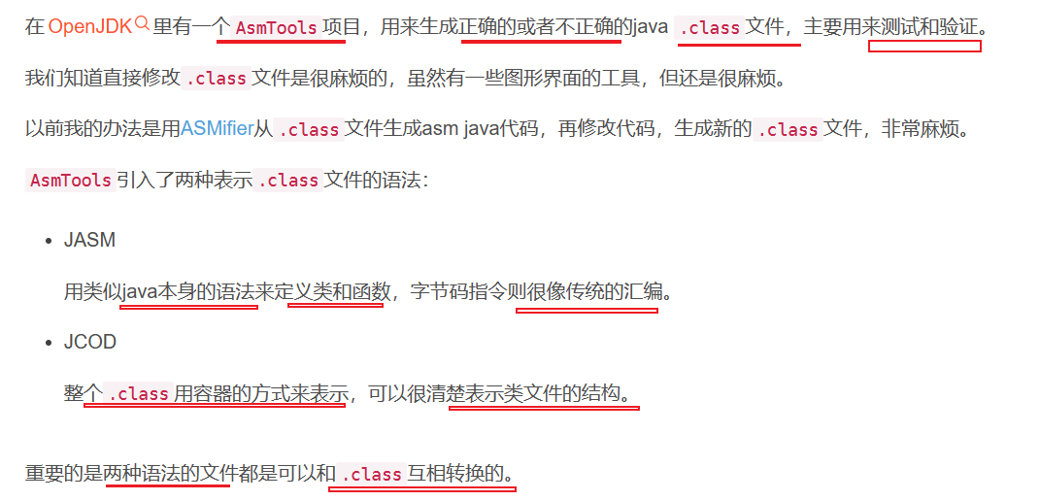

## 安装ant

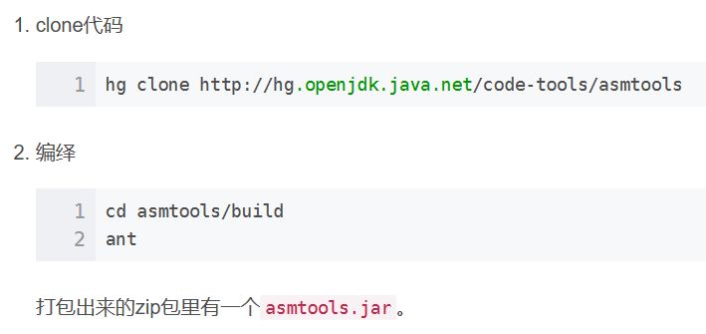



## 参考

[OpenJDK里的AsmTools简介](https://blog.csdn.net/hengyunabc/article/details/81122760)